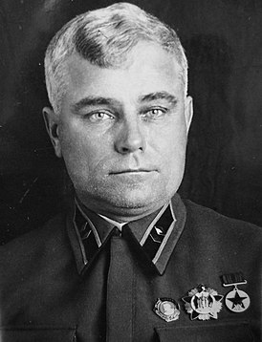
Макар Фомич Терёхин

(5 марта 1896, Поляны - 30 марта 1967, Рязань)
Советский военачальник, генерал-лейтенант танковых войск,Герой Советского Союза, участник многих военных конфликтов, воин-интернационалист, участник Великой Отечественной войны 1941-1945 годов.
Воинские звания:

Майор (1936)
Полковник
Комдив (29.11.39)
Генерал-лейтенант танковых войск (4.06.1940)
Награды:

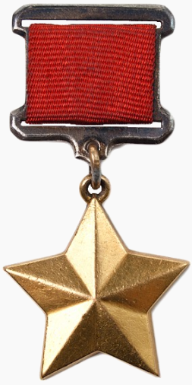
- Герой Советского Союза;
(Звание Героя Советского Союза является высшей степенью отличия.
Присваивается за личные или коллективные заслуги перед Советским государством
и обществом, связанные с совершением геройского подвига)
- три ордена Ленина;
- два ордена Красного Знамени;
- орден Кутузова 1-й степени;
- медали.
Родился 17 марта 1896 г. в с. Поляны Рязанского у. (ныне Рязанский р-н) в семье крестьянина. С десяти лет пас общественное стадо, зимой учился в земской сельской школе, которую окончил в 1910 г. До 1915 г. работал у помещиков и на лесопильном заводе. В августе 1915 г. был призван в армию, окончил учебную команду, получил звание ст. унтер-офицера.
Участник 1-й мировой войны, командовал отделением на Рижском фронте.
В 1918 г. добровольцем вступил в Красную Армию. Участвовал в боях против Мамонтова. Член РСДРП(б) с 1919 г. В 1920 г. окончил Рязанское пехотное училище, дважды – в 1925 и 1931 гг. – курсы «Выстрел», в 1932 г. – КУКС. В 1937-1938 гг. командовал бронетанковыми силами республиканских войск в Испании.
Участвовал в вооруженном конфликте с Японией на р. Халхин-Гол. Командир 11-го механизированного корпуса (1-я армейская группа) Терехин отличился при овладении высотами Палец, Зеленая, Ремизова, которые японцы превратили в мощный узел сопротивления, опоясанный траншеями, колючей проволокой, надолбами. 22-23 августа в ходе ожесточенных боев огневые точки врага были уничтожены.
Звание Героя Советского Союза присвоено 17 ноября 1939 г.
В советско-финляндской войне 1939-1940 гг. командовал 19-м стр. корпусом.
В годы Великой Отечественной войны генерал-лейтенант танковых войск Терехин командовал 2-й армией на Дальнем Востоке, которая принимала участие в разгроме Квантунской армии. За данную операцию Терехин был награжден орденом Кутузова 1-й степ.
В 1946-1948 гг. Терехин – командир стр. корпуса, в 1949-1954 гг. – помощник командующего войсками Беломорского, затем – Северного военного округа. В 1949 г. окончил высшие академические курсы при Военной академии Генштаба. С 1954 г. – в запасе. Жил в г. Рязани.
Умер 30 марта 1967 г., похоронен на Скорбященском кладбище г. Рязани.
Ребята, сегодня мы познакомились с героем, родившимся в нашем селе. В его честь в Полянах названа целая улица. Так же комиссией по историческому культурному наследию было решено назвать улицу в его честь и в Петрозаводске, так как Макар Фомич жил там какое-то время.

Нам есть чем гордится, и есть на кого ровняться. Герои живы до тех пор, пока мы о них помним!

